Guía de aprendizaje
Nombre del Estudiante |  |  |  |  | Curso: 3 año A
Nombre del Estudiante |  |  |  |  | Semana 14  Del 06 al 10 de julio
Nivel: 1 | “Entorno y observación” | Habilidad |  | dibujar
O.A.(s): | Crear trabajos de arte con un propósito expresivo personal y basados en la observación del: › entorno natural: animales, plantas y fenómenos naturales. (OA 1)
Objetivo de la clase | Dibujar el hábitat de un insecto, demostrando disposición a desarrollar su creatividad.
Contenido: | Insectos, hábitat, dibujo.
Docente: | Elizabeth Abarca Correa  Elizabeth.abarca@colegio-patriciomekis.cl |  | Asignatura: |  | Artes visuales
Queridos alumnos y alumna la semana anterior debían modelar un insecto, poniendo atención en los detalles. Recuerda que los insectos tienen 6 patas y 2 antenas.
Los insectos al igual que todos los animales viven en un hábitat, que les entrega las condiciones para que vivan y se reproduzcan. Observa los siguientes hábitats.
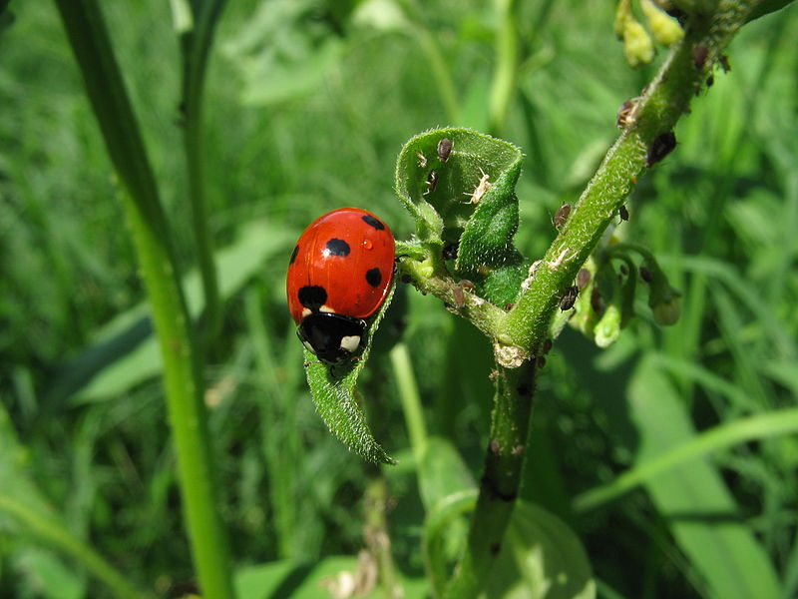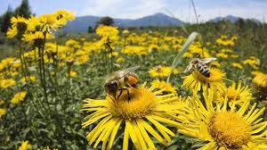
Tarea: sobre una hoja de block dibuja el hábitat del insecto que modelaste, si no sabes cuál es su hábitat, puedes investigar en internet o tu libro de ciencias naturales.
Al dibujar recuerda observar los detalles, trabajar con lápiz grafito con buena punta y tener una actitud positiva al momento de trabajar. Una vez terminado puedes pintar el dibujo.


Si tienes consultas comunícate conmigo, estoy para ayudarte.

